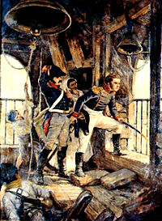
EVALUACIÓN TIKET DE SALIDA SEMANA N°15

ASIGNATURA: Historia, Geografía y Ciencias Sociales
NOMBRE ESTUDIANTE: _________________________________
CURSO: 6° año A B C FECHA: _______________
OBJETIVO DE APRENDIZAJE: Comprender el proceso de independencia de chile, específicamente su primer periodo conocido como” Patria Vieja”.
Actividad: responde el ticket de salida de la clase
TICKET DE SALIDA N° 15
1.¿Cúal es el hecho con el que finaliza la patria vieja?
a)El Cabildo Abierto b) La prisión del Rey c)La primera junta de gobierno d) La batalla de Rancagua
2.- El proceso de independencia ha sido dividido en subperíodos o etapas. El inicio de la Patria Vieja, en 1810, se produjo con:
a.) la batalla de Maipú. b.) el desastre de Rancagua. c.) la Primera Junta de Gobierno. d.)la formación del Ejército Libertador.

3.- El llamado “desastre de Rancagua” se produjo luego del ingreso de españoles a territorio chileno, en 1813. ¿Qué acción tomaron los líderes patriotas después de este episodio?
a.) Se quedaron a luchar en Santiago. b.) Se rindieron ante los españoles. c.) Se reorganizaron en Mendoza. d.) Viajaron a España.

4) Escribe la fecha exacta de la “Batalla de Rancagua________ _________________ __________

